《软件工程实验》

姓名: 刘爱兵
学号: 19114801
班级: 计科二班
教师: 林 晨

安徽农业大学信息与计算机学院
计算机科学与技术专业

2021-2022 学年 第 一 学期

软件工程实验报告
实验名称 | UML建模
姓 名 | 刘爱兵 | 学 号 | 19114801 | 班 级 | 计科二班
指导教师 | 林 晨 | 完成日期 | 2021.11.16 | 成 绩
一、实验背景（环境，要求，目的）
1、使用UML类图对下面需求进行建模。在一个管理系统中，用户需要对用户名、密码、登陆状态、注册日期等数据进行操作。用户类型分为顾客和管理员。顾客需要记录用户名、密码、登陆状态、注册日期、姓名、地址、电子邮箱、银行卡号、账户余额、物流地址。顾客可以注册账号、登陆系统、更新信息。管理员需要有用户名、密码、登陆状态、注册日期、姓名、邮箱。管理员可以管理系统数据。用户使用系统进行购物的时候，一个用户对应一个购物车，购物车里存放了商品的清单。清单中记录了商品的ID，商品数量，日期，单价。可以对购物车的数据进行管理，包括新增商品，删除商品，修改信息，查询当前购物车等功能。从购物车中选中商品则可以创建订单，订单属性包括订单ID，创建时间，订单状态，物流地址。订单也需要进行管理，包括订单查询，订单修改，删除订单，创建订单，提交订单。物流地址可以有多个，通过编号进行区分。
2、使用用例图描述教务系统，要求应用到普通关联、扩展、包含和泛化的知识点。
3、用时序图描述顾客到餐厅吃饭的交互过程。参与对象有顾客、服务员、厨师。
4、用E-R图描述一个图书馆数据库。借阅者信息包括读者号、姓名、地址、性别、年龄和所在系。书的信息包括：书号、书名、作者、出版社。对每本被借出的书记录借出日期和应还日期。
实验报告上传地址：
http://pan.ahau.edu.cn/cloudservice/outerLink/decode?c3Vnb24xNjM2OTU3NDQxNjQ2c3Vnb24=
二、实验步骤
1、
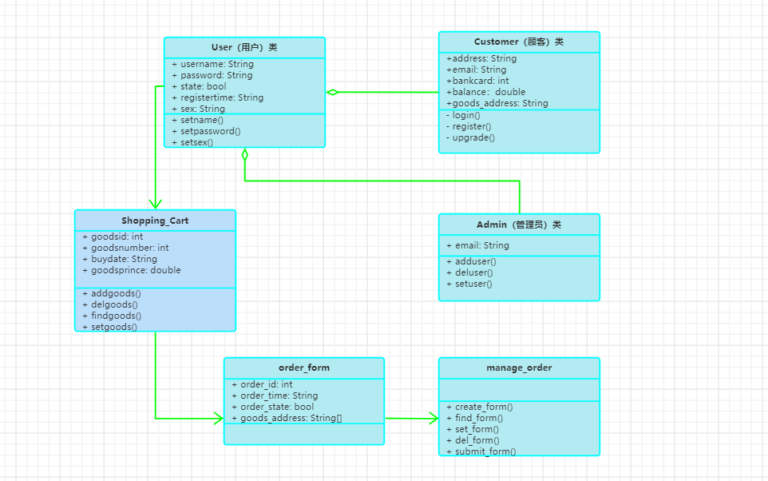
2、
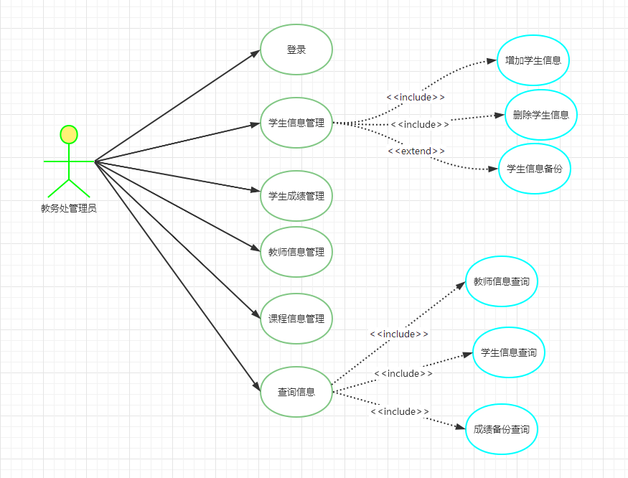
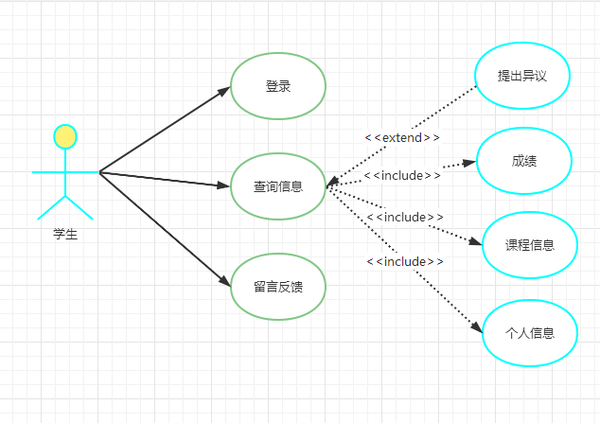
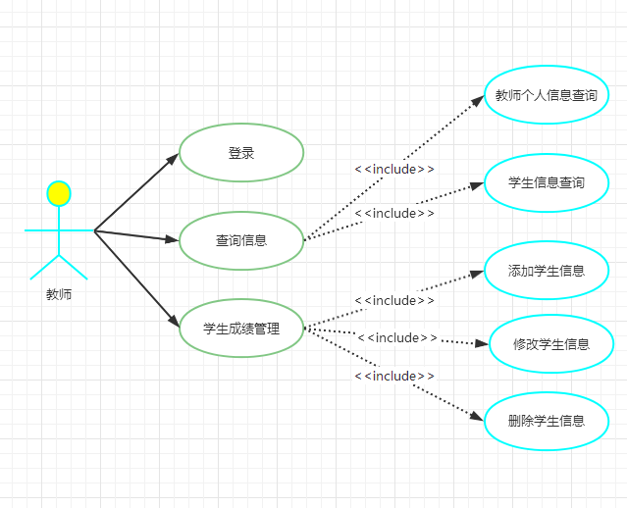
3、
